# TF卡远程文件读取模式

本地地址栏输入 \\192.168.144.108回车即可

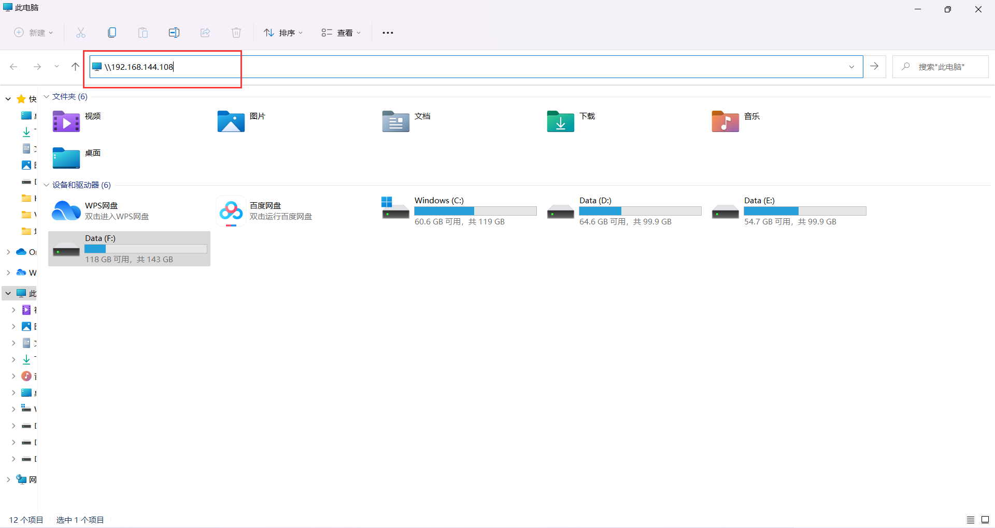

Camera文件夹，视频及照片查看

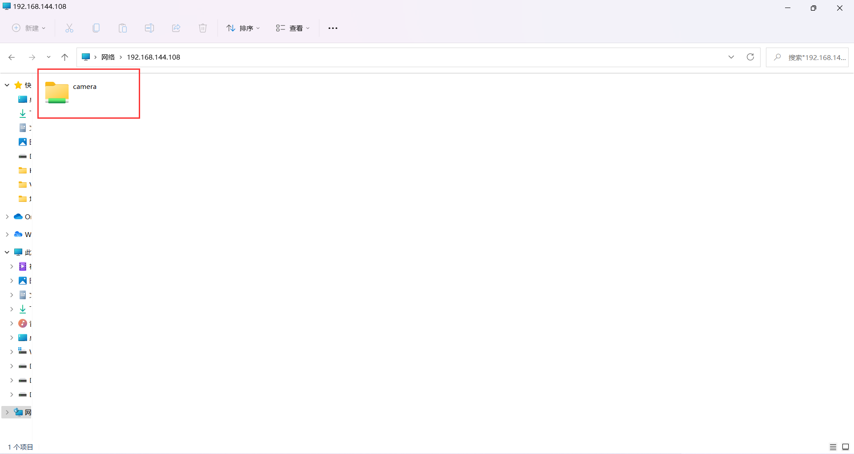

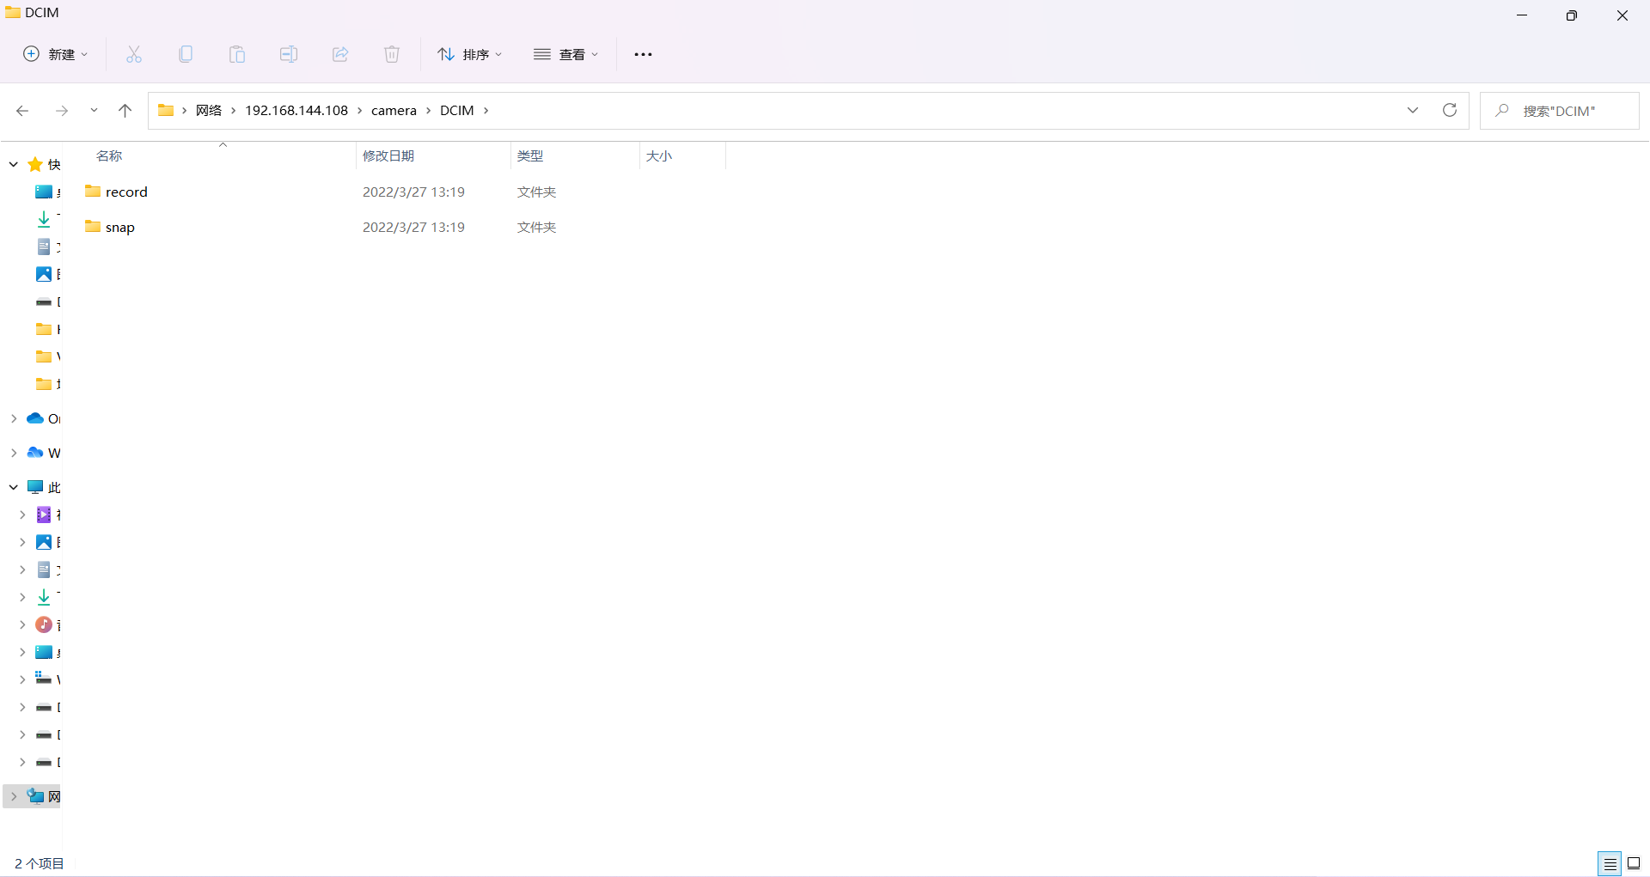

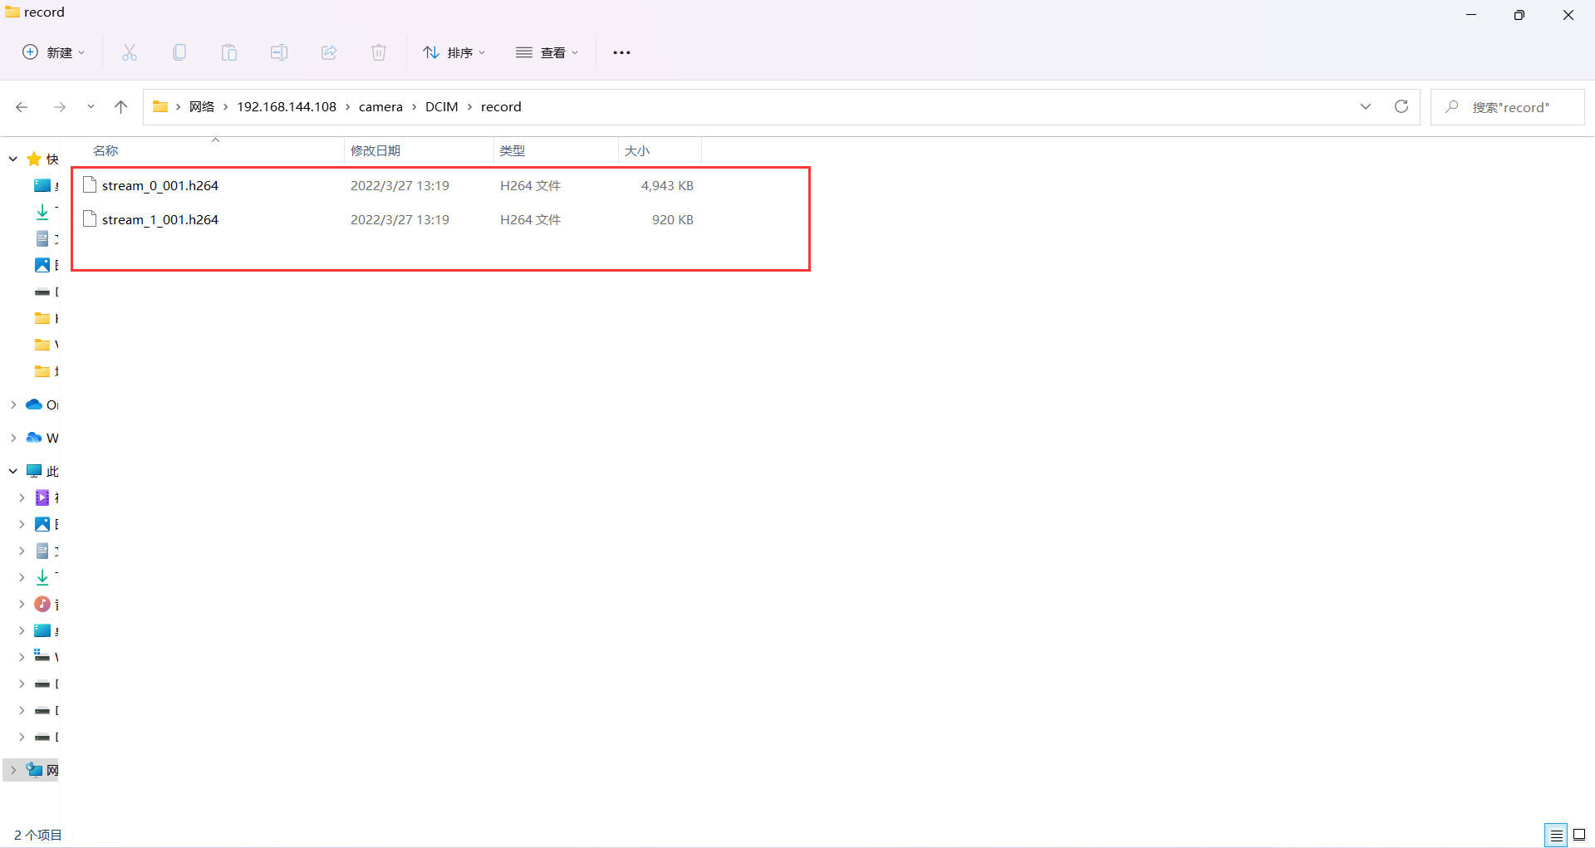

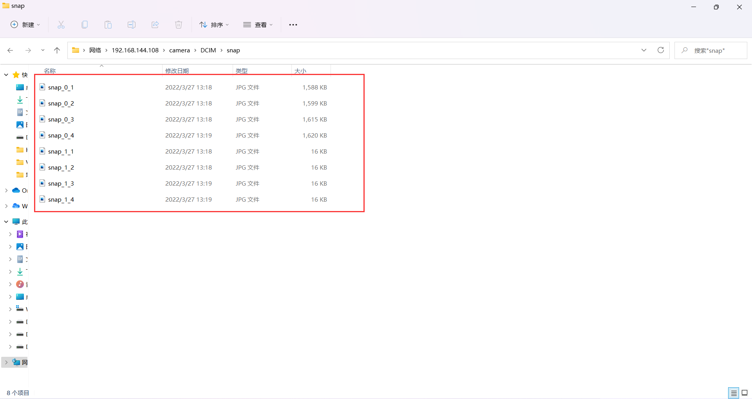

**Windows 10 开启方式**

1. 在控制面板里面找到程序，打开。

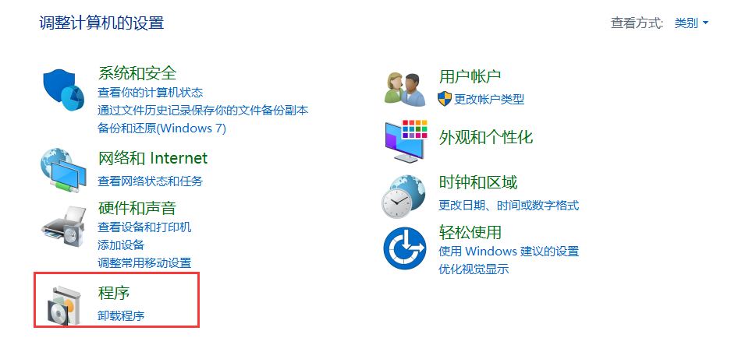

1. 进入程序菜单下面，找到启用或关闭windows功能。

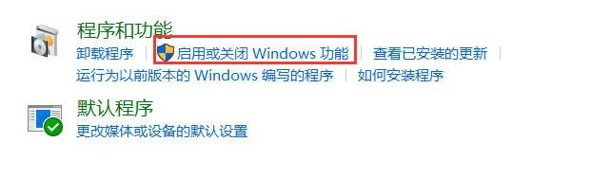

3、勾选启用smb协议前边的框。

